Servidores POP3 e SMTP de Vários Provedores

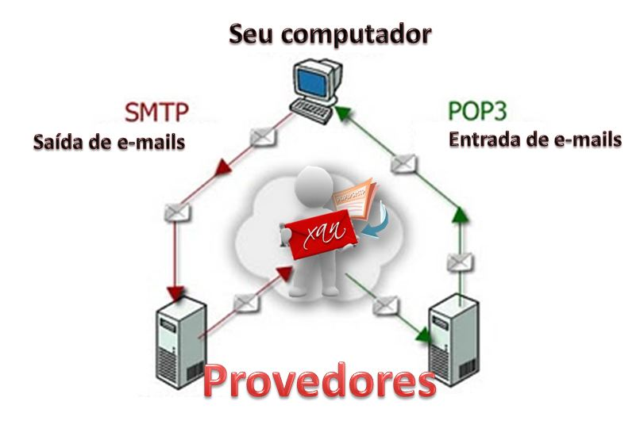

O que é IMAP?
R.: O nome verdadeiro é IMAP, com ele você nunca vai perder seus emails, eles sempre ficarão no servidor e só faz o download (sem tirar do servidor) quando você clicar, evitando assim sobrecarga do seu computador e sem necessidade de backup.

O que é POP3?
R.: É o endereço do servidor de recebimentos os emails. Ao verificar os emails o programa faz o download de tudo deletando as mensagens do servidor (salvo se configurado para não fazer isso), gasta espaço em seu HD e há necessidade de backup. (Caixa de Entrada)

O que é SMTP?
R.: É o endereço do servidor de envio de email, é por ele que a mensagem e transmitida até chegar a destinatário. (Caixa de Saída)

1.@Outlook.com @hotmail.com, @hotmail.com.br, @msn.com, @live.com:
POP3: pop-mail.outlook.com / pop3.live.com
SMTP: smtp-mail.outlook.com / smtp.live.com
Exige Autenticação? : Sim
Porta SMTP: 25 ou 587
Necessita Conexão Segura TLS ?: Sim
Porta POP3: 995
Necessita Conexão Segura SSL?: Sim

2. Gmail (Google Mail):
IMAP: imap.gmail.com
POP3: pop.gmail.com
SMTP: smtp.gmail.com.br
Exige Autenticação? : Sim
Porta SMTP: 465
Porta POP3 / IMAP: 995 ou 993
Necessita Conexão Segura SSL?: Sim
Importante: Necessário ativar POP e IMAP nas configurações no site (webmail)

3. Yahoo (@yahoo.com, @yahoo.com.br ; @ymail.com ; @rocketmail.com) :
IMAP: imap.mail.yahoo.com
POP3: pop.mail.yahoo.com.br
SMTP: smtp.mail.yahoo.com.br
Exige Autenticação? : Sim
Porta SMTP: 465
Porta POP3 / IMAP: 993
Necessita Conexão Segura SSL?: Sim
4. BOL (Brasil On-Line): (Versão Free do UOL)
POP3: pop3.bol.com.br
SMTP: smtps.bol.com.br
Exige Autenticação? : Sim
Porta SMTP: 587
Necessita Conexão Segura SSL?: não
Porta POP3: 995
Necessita Conexão Segura SSL?: Sim
5. IG (Internet Generation):
POP3: pop.ig.com.br
SMTP: smtp.ig.com.br
Exige Autenticação? : Sim
Porta SMTP: 465
Porta POP3: 995
Necessita Conexão Segura SSL?: Sim

6. UOL (Universo On-Line):
POP3: pop3.uol.com.br
SMTP: smtps.uol.com.br
Exige Autenticação? : Sim
Porta SMTP: 587 ou 465
Porta POP3: 995
Necessita Conexão Segura SSL?: Sim

7. Terra:
IMAP: imap.terra.com.br
(IMAP disponível apenas para Usuário "Terra Email Gigante")
POP3: pop.terra.com.br
SMTP: smtp.terra.com.br
Exige Autenticação? : Sim
Porta SMTP: 587
Porta POP3 / IMAP: 110
Necessita Conexão Segura SSL?: Não

8. iTelefônica: (Associado ao Terra)
POP3: pop.itelefonica.com.br
SMTP: smtp.itelefonica.com.br
Exige Autenticação? : Sim
Porta SMTP: 25
Porta POP3: 110
Necessita Conexão Segura SSL?: Não

Referencia de Site

http://www.truquesemacetes.com/html/sm/dc/incredimail/pop3_smtp_p01.htm

http://assessorvirtual.blogspot.com.br/2011/08/servidores-pop3-e-smtp-de-varios.html

